Generador eléctrico con imanes
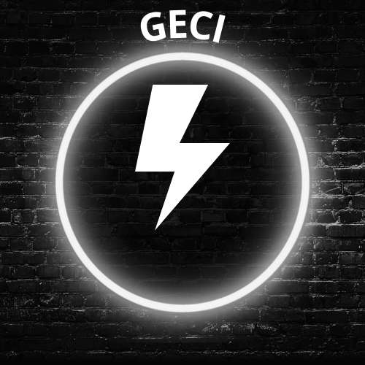
RESUMEN
Mi proyecto consiste en crear y elaborar un generador eléctrico con imanes para gasto en luz menor y ayudar en situaciones de oscuridad en los hogares también para la menor contaminación del mundo ya que otros tipos de generadores son producidos por el combustible o en pocas palabras el petróleo.

Antecedentes
Existen diversos Proyectos iguales al mio con la diferencia de que estos se utilizan para turbinas Y Con imanes Permanentes, la utilización de materiales Pesados. Como el accio entre olios tambien en diferentes. Uustificaciones Para crear Su Proyectos. Como la creacion de estos Proyectos Para evitar Ciertas. Demandas a la luz.

Antecedentes
Existen Protectos que se separan en el tema de un Venerador electrico con imanes Pues uno de ellos Utiliza So Proyecto Para el almacenar energia electrica. Tambien uno de los Proreclos esta con el objetivo de vender Para que Jente obtenga esta tecnologia Para la ayuda de fallos tecnologicos con la luz, Se Usaron uno de los metodos Para la creación de un venerador llamado axial y el uso de bobinas.

Antecedentes
Se usaron diferentes imanes Como forma de aro o tamaños grandes y chicos, el uso del material, el Peso, Cantidad de imanes y su obúctivo. Existen diversos generadores Pero con el uso de lugares. Aislados y de uso Personal, venderlos o replicarlas Para el acceso a su venta a nivel global o industrial.

Metodología
Se usaran los siguientes materiales tornillos, luercas, Madera imanes, Cables, motor de un carrito Cr. Y un foco.

Se Pondran los tornillos en los orificios en la madera. Agregar las tuercas a los tornillos, agregar la Madera en forma de molino con el motor del carrito a cr. Sc agrevan dos imanes separados en el lado derecho y en el lado izquierdo. Una Ves Conectado el foco encendera.

Planteamiento del Problema
- Hay mucha contaminación tanto en el aire como en – la energia electrica que Constantemente dañan el ambiente Y no solo eso sino tambien el jasto de luz y los Problemas más comúnes (Perdida de clectricidad en la Casa o hogares)..

Justificacion
Se elaborara esto Proyecto con el On de resolver. Problemas electricos & menos vastos en luz tambien el abastecimiento de luz clectica en Casa, Ademas existen variedades de Contaminación. Y una de ellas es la electricidad Pues existen Jenciadores de luz que ocupan Combustible Para su uso mientras que mi proyecto no nececila de combustible Para su funcionamiento. ¿Porqué para que vas hacer to invest. Jación? Pala atusar a la gente con el uso mener de dincio y ayudar a menos contaminación.

-¿qué Posibilidades existen Para que realces to investigación? Allas

Obúelivo General
¿Qué Pretendes alcanzar & laia que? El uso menos de energia clectrica y menos Jasle de dinero menos Contaminación.

Obuctivo Especifico
Id Que acciones especificas requieres Para alcanzar el obüctivo Oeneral?nvestigar ca fuentes bibliograficas metodologias que ayuden a Cicar este proyecto. Seleccionar los matcholes adecuados Para su elaboracion. Probar su efectividad.

Hipótesis
¿Se Podia realizar un venerador capaz de disminuir la Contaminación en la Población y el menor Costo en luz o minimizar el Problema de la falta de luz en los hajares? Si Porque se investivo en base a Proyectos identicos al mio que dicron resultados. Positivos.

Bibliografia
http://repositorio.ug.edu.cc/handle/redus/10401
http://hdl.handle.net/20.500.12418/2848
https://doi.org/10.14483/2248762x.5420
https://Crepositorio. Pascualbravo.edu.co/handle/Pascualbravo(
185
https://repositorio. Pascuarbravo

